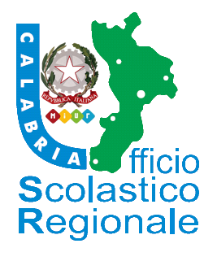 |  | 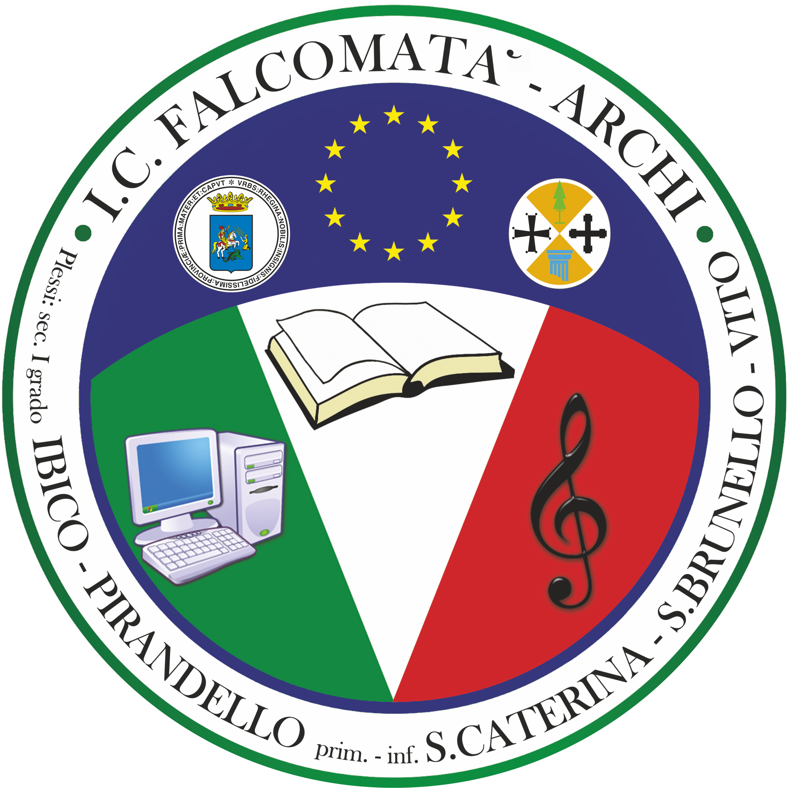
Ufficio Scolastico Regionale  Calabria | MIUR | I.C. Statale Falcomatà-Archi
L’Istituto Comprensivo Statale “Falcomatà-Archi”
“Settimana della musica - 11/16 MAGGIO 2015”

SEMINARIO/CONVEGNO
“La musica nell’ordinamento scolastico … quale futuro: formazione, orientamento e produzione”
D.M.8 /2011- Livello di attuazione, Linee Guida e prospettive – Verticalizzazione del curricolo di Musica:
“L’apprendimento pratico della musica dalla Scuola primaria all’AFAM e politiche territoriali”

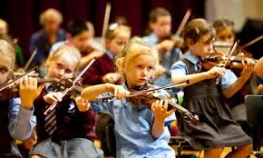

Interverranno
ore 9.00
Serafina Corrado, Dirigente Scolastico I. C. “Falcomatà-Archi” di Reggio Calabria
Bruno Tirotta, Docente Conservatorio “F. Cilea” di Reggio Calabria - Esperto Didattica della Musica
Maurizio Piscitelli, Ispettore, Coordinatore della funzione tecnico-ispettiva - USR Calabria
Annalisa Spadolini, Referente nazionale D.M.8/11 e att. form. musicali - MIUR Dip. Sistema Educativo Istruzione

ore 15.30
Patrizia Nardi, Ass. Cultura, Pubblica Istruzione Rapporti con Università, Comune di Reggio Calabria
Pasquale Anastasi, Direttore Generale Dip. Turismo, Beni Culturali, Istruzione, Cultura Regione Calabria
Sonia Tallarico, Dirigente Dip. Turismo - Beni Culturali - Istruzione - Cultura- Regione Calabria
Laura Rocca, referente Regionale D.M./8 e Musica – USR Calabria
Giuseppina Princi, Dirigente Scolastico Liceo Scientifico “L. da Vinci” di Reggio Calabria
Maria Morabito, Dirigente Scolastico I.C. “S. Sperato Cardeto”di Reggio Calabria
Morabito Francesca Maria, Dirigente Scolastico Liceo Statale “G. Rechichi” di Polistena
Francesco Barillà, Direttore del Conservatorio di Musica “F. Cilea” di Reggio Calabria
Francescantonio Pollice, Direttore del Conservatorio di Musica “F. Torrefranca” di Vibo Valentia
Antonella Calvelli, Direttore del Conservatorio di Musica “S. Giacomantonio” di Cosenza
Guido Leone, Ispettore tecnico in quiescenza USR Calabria
Antonio Gargano, Pres. Ass. Amici della Musica- Palmi. Ass Culurale A.M.A. Calabria
Lorena Franceschi, Direttore Amm. e Docente Politecnico Internazionale “Scientia et Ars”-POLISA di Vibo Valentia

Giovedì 14 Maggio 2015
Scuola secondaria di I° grado “Klearchos” Via Baglio Giunta – Archi, Reggio Calabria

